《高等数学》试卷
（2007期末理工类统考 时间120分钟，总分100）
成绩报告表序号： 专业班
姓 名： 学院（系）
- 填空题
1．[3分] 设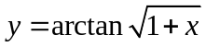，则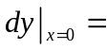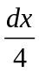
2．[3分]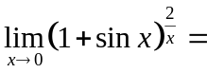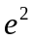
3．[3分]已知的三个顶点的坐标为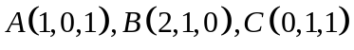，则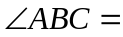
4．[3分] 曲线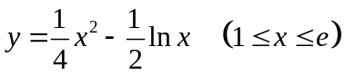的弧长等于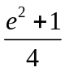
5、[3分] 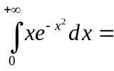
- 单项选择题
1、[3分] 设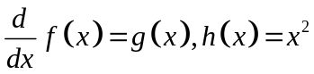，则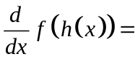（D）
A. 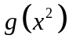 B. 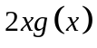 C. 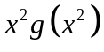 D. 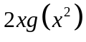
2、[3分] 设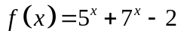，则当时（B）
A.与是等价无穷小量 B. 与是同阶但非等价无穷小量
C. 是比高阶的无穷小量 D. 是比低阶的无穷小量
3、[3分] 设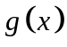在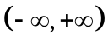上严格单调减少，在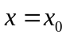处有极大值，则（A）
A. 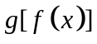在处有极小值 B. 在处有极大值
C. 在处有最小值 D. 在处既无极值也无最值
4、[3分]在下列函数中，在定义域上连续的函数是（B）
(A) 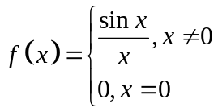 (B) 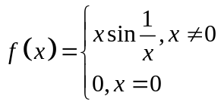
(C) 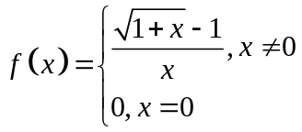 (D) 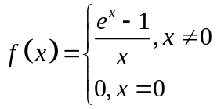
5、、[3分]若连续曲线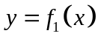与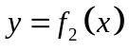在上关于轴对称，则积分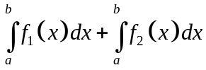的值为（D）
A、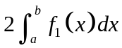 B、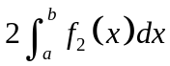
C、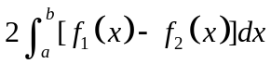 D、
- 解答下列各题[每小题7分，共14分]
- 设参数方程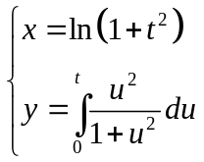，求
解：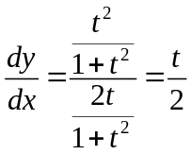，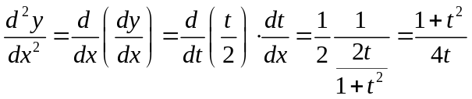
- 求曲线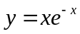在拐点处的切线方程
解：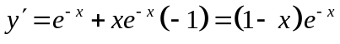，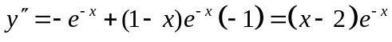
令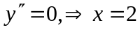，由于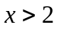时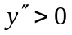，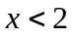时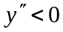，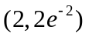为拐点
故要求的切线为：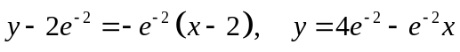
- 解答下列各题[每小题7分，共14分]
1、计算定积分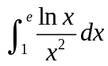
解：原式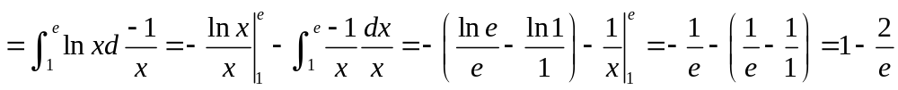
2、计算不定积分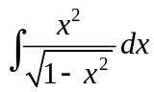
解：令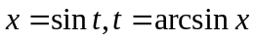
则原式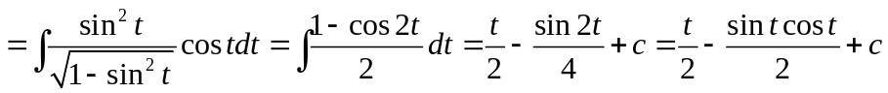
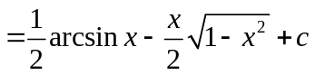
- [本小题8分] 确定常数的值，使函数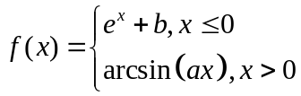在处连续且可导
解：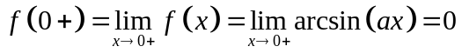，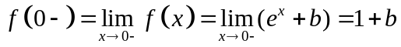
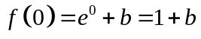，
由在处连续知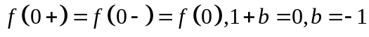
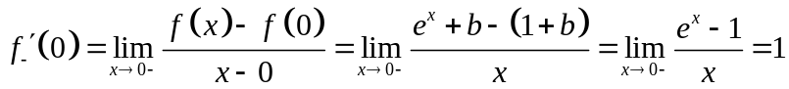
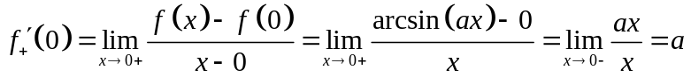
由在处可导知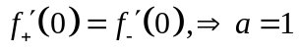
- [本题8分] 已知的一个原函数是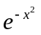，求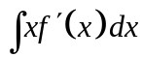
解：由于的一个原函数是，从而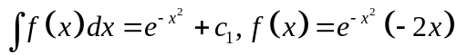
因此
七、[本题8分]设在上可导，且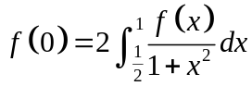，试证：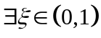，使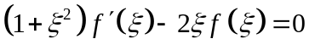
证明：由积分中值定理，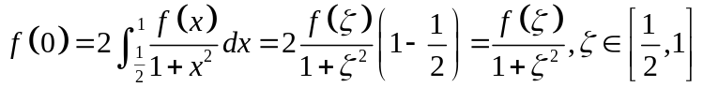
令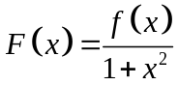，则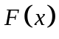在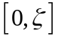上连续可导，且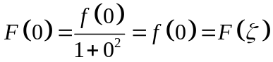
由罗尔定理，，使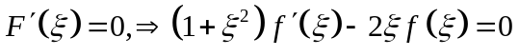
- 证明方程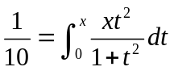在内有且仅有一个实根
证明：设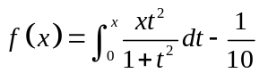
则连续且可导
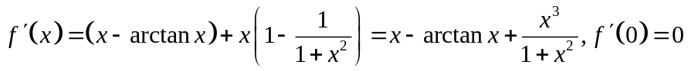，且连续可导
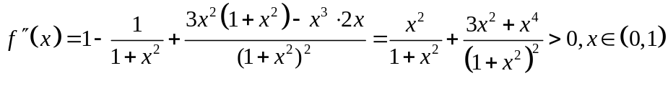，
从而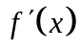在上单调增，故当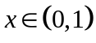时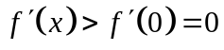，故而在上单调增，因此在上若有零点则必为惟一的一个零点
又
由闭区间上连续函数的零点定理，在上确有零点
因此在上确有惟一零点，也即方程在内有且仅有一个实根
- 已知曲线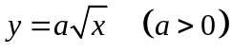与曲线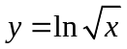在点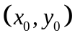有公共切线，求：（1）常数的值其切点；（2）两曲线与轴围成的平面图形绕轴旋转所得旋转体的体积
解：（1）对曲线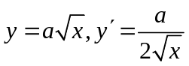，对曲线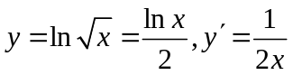，由于在点有公共切线，从而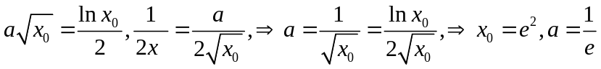
（2）由图形分析得出
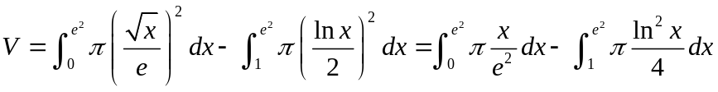
由于
从而 